**ĐẠI HỌC BÁCH KHOA HÀ NỘI**

**TRƯỜNG CÔNG NGHỆ THÔNG TIN VÀ TRUYỀN THÔNG**

**-----🙣 🕮 🙡-----**

Giảng viên hướng dẫn: GV Lê Thị Hoa

Sinh viên thực hiện: Nguyễn Mạnh Tùng

MSSV: 20225682

**BÁO CÁO THỰC HÀNH LAB 04**

**Học phần: LẬP TRÌNH HƯỚNG ĐỐI TƯỢNG**

Mã học phần: IT3103

Mã lớp: 744530

Hà Nội, tháng 11 năm 2024

Báo cáo thực hành Lab 04

Contents

1 Create the Book class 5

2 Creating the abstract Media class 6

3 Creating the CompactDisc class 7

3.1 Create the Disc class extending the Media class 7

3.2 Create the Track class which models a track on a compact disc and will store information incuding the title and length of the track. 9

3.3 Open the CompactDisc class 9

4 Create the Playable interface 11

5 Update the Cart class to work with Media 12

6 Update the Store class to work with Media 14

7 Constructors of whole classes and parent classes 15

8 Unique item in a list 16

9 Polymorphism with toString() method 17

10 Sort media in the car 18

11 Create a complete console application in the Aims class 19

11.1 Người dùng chọn 1: View store 19

11.1.1 Người dùng tiếp tục chọn 1. See a media’s details 20

11.1.2 Người dùng chọn 2: Add a media to the cart 21

11.1.3 Người dùng chọn 3: Play a media 21

11.1.4 Người dùng chọn 4: See current cart 22

11.2 Người dùng chọn 2: Update store 23

11.2.1 Người dùng chọn 1: Add a media to the store 23

11.2.2 Người dùng chọn 2: Remove a media from the store 24

11.3 Người dùng chọn 3: See current cart 25

11.3.1 Người dùng chọn 1: Filter medias in cart 26

11.3.2 Người dùng chọn 2: Sort medias in cart 27

11.3.3 Người dùng chọn 3: Remove media from cart 28

11.3.4 Người dùng chọn 4: Play a media 29

11.3.5 Người dùng chọn 5: Place order 29

12 Class Diagram 30

13 UseCase Diagram 31

14 Answer Question 31

Table of Figures

Figure 1.1: Book Class 1 4

Figure 1.2: Book Class 2 5

Figure 2.1: Media Class 1 6

Figure 2.2: Media Class 2 7

Figure 3.1: Disc Class 8

Figure 3.2: DigitalVideoDisc Class 9

Figure 3.3: CompactDisc Class 9

Figure 3.4: Track Class 10

Figure 3.5: CompactDisc Class 1 11

Figure 3.6: CompactDisc Class 2 12

Figure 4.1: Playable interface 13

Figure 4.2: Method play() của DigitalVideoDisc 13

Figure 4.3: Method play() của Track 13

Figure 4.4: Method play() của CompactDisc 13

Figure 5.1: Cart Class 1 14

Figure 5.2: Cart Class 2 15

Figure 5.3: Cart Class 3 16

Figure 5.4: Cart Class 4 17

Figure 6.1: Store Class 1 18

Figure 6.2: Store Class 2 19

Figure 7.1: Constructor Track Class 20

Figure 7.2: Constructor CompactDisc Class 20

Figure 7.3: Constructor Media Class 20

Figure 7.4: Constructor Disc Class 21

Figure 8.1: Override equals in Media Class 21

Figure 8.2: Override equals in Track Class 21

Figure 9.1: Code mô phỏng Polymorphism 22

Figure 9.2: Override toString() in Media Class 22

Figure 9.3: Result demo Polymorphism 22

Figure 10.1: Add the comparators as attributes of the Media class 23

Figure 10.2: MediaComparatorByCostTitle Class 23

Figure 10.3: MediaComparatorByTitleCost Class 24

Figure 11.1: Màn hình chính 24

Figure 11.2: Vào Trang View Store 25

Figure 11.3: See a media's details 26

Figure 11.4: Thêm vào Cart 26

Figure 11.5: Thêm media vào Cart 27

Figure 11.6: Play a media 27

Figure 11.7: See current cart after sort 28

Figure 11.8: Vào Trang Update Store 29

Figure 11.9: Add a media to store 29

Figure 11.10: Result after add media to store 30

Figure 11.11: Remove a media from the store 30

Figure 11.12: Result after remove a media 31

Figure 11.13: Vào trang See current cart 31

Figure 11.14: Media in Cart 32

Figure 11.15: Filter Cart By id 32

Figure 11.16: Filter Cart By Title 33

Figure 11.17: Sort Cart By Title 34

Figure 11.18: Sort Cart By Cost 34

Figure 11.19: Remove media by id 35

Figure 11.20: Result after remove media in cart by id 35

Figure 11.21: Play a media in cart 36

Figure 11.22: Order 36

Figure 11.23: Result after order 37

Figure 12.1: Class Diagram 38

Figure 13.1: UseCase Diagram 39

Figure 14.1: Triển khai Comparable trong lớp trừu tượng Media 40

Figure 14.2: Mở rộng để so sánh nhiều thuộc tính hơn 40

Figure 14.3: Triển khai tại lớp con 40

# Create the Book class

**Source Code:**

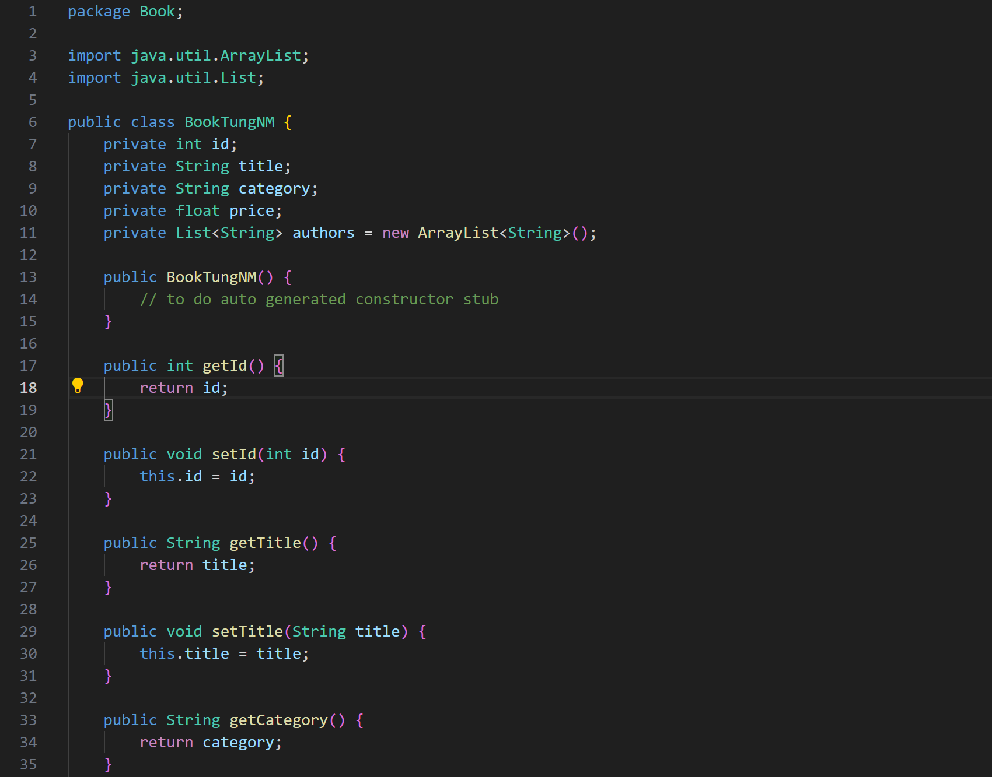

*Figure 1.1: Book Class 1*

*Figure 1.2: Book Class 2*

# Creating the abstract Media class

Đây sẽ là lớp cha để các lớp DigitalVideoDisc, Book kế thừa.

**Source Code:**

*Figure 2.1: Media Class 1*

*Figure 2.2: Media Class 2*

Lớp Book và Media sau khi kế thừa từ lớp Media

BookTungNM extends MediaTungNM

DVDTungNM extends MediaTungNM

# Creating the CompactDisc class

## Create the Disc class extending the Media class

**Source Code:**

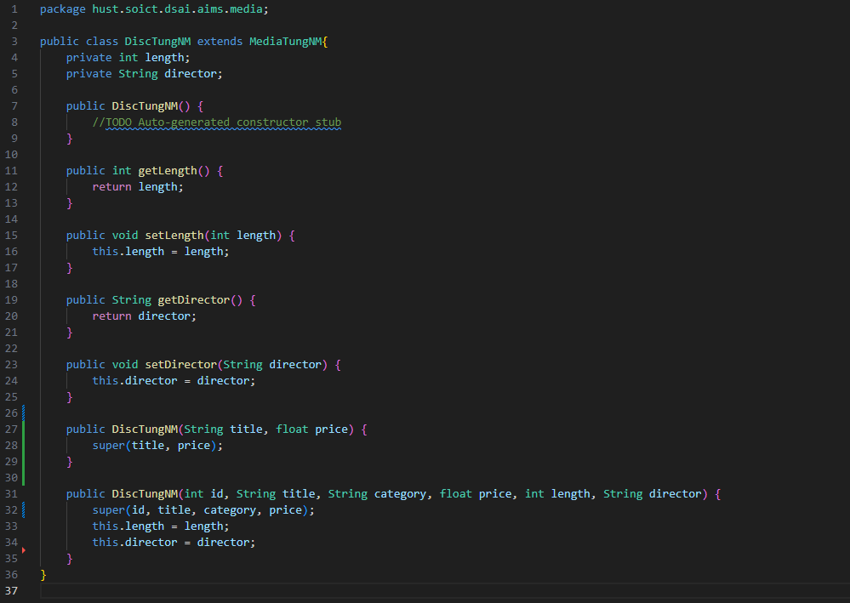

*Figure 3.1: Disc Class*

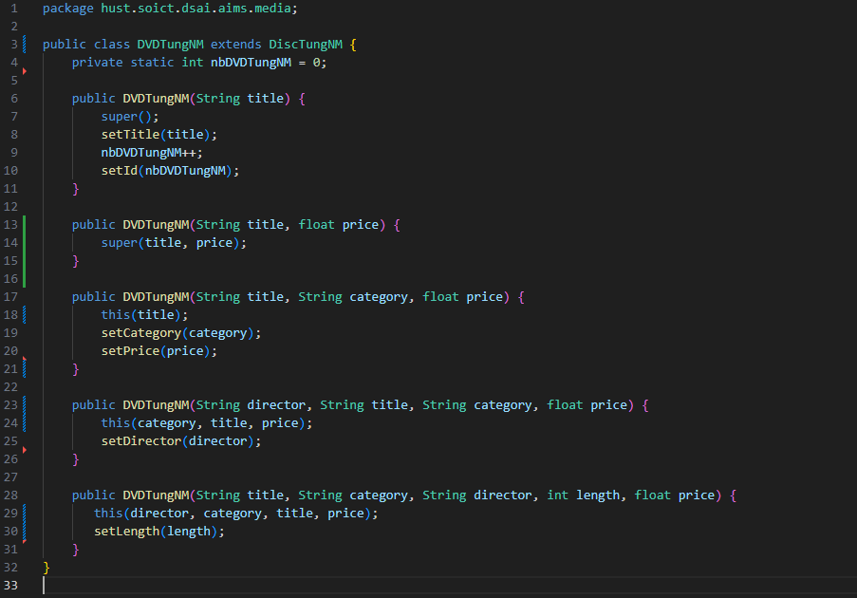

*Figure 3.2: DigitalVideoDisc Class*

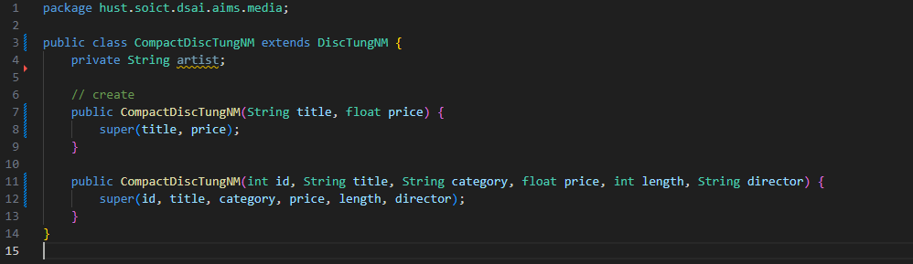

*Figure 3.3: CompactDisc Class*

## Create the Track class which models a track on a compact disc and will store information incuding the title and length of the track.

**Source code:**

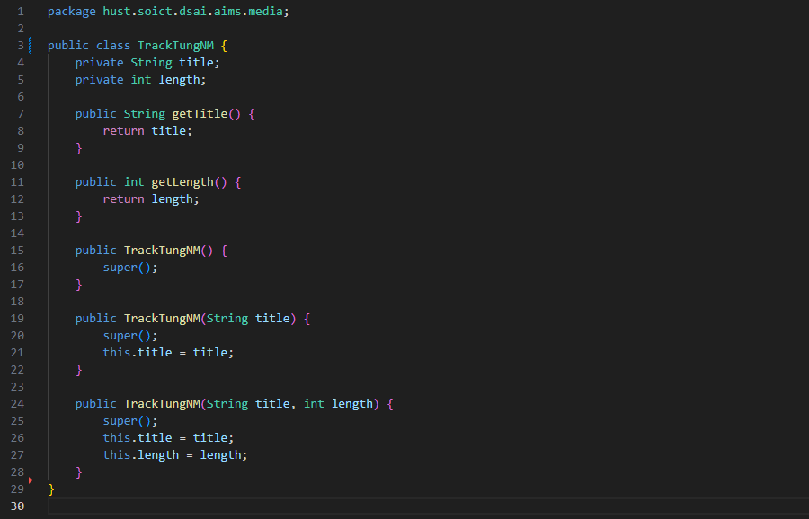

*Figure 3.4: Track Class*

## Open the CompactDisc class

**Source code:**

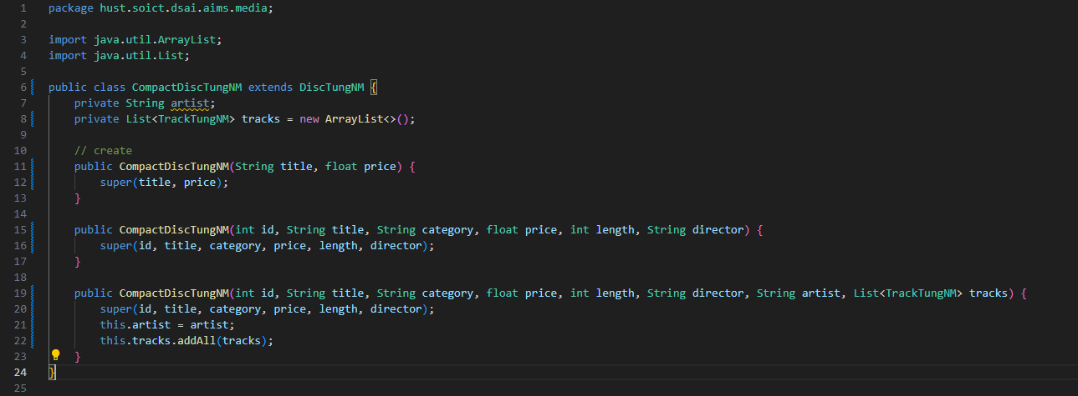

*Figure 3.5: CompactDisc Class 1*

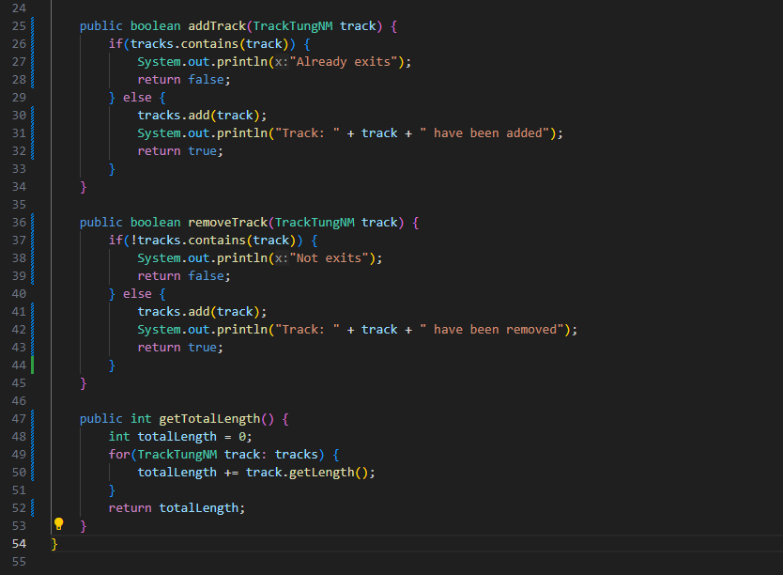

*Figure 3.6: CompactDisc Class 2*

# Create the Playable interface

**Source code:**

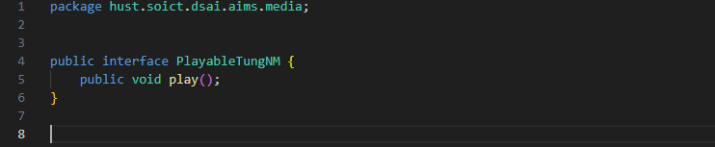

*Figure 4.1: Playable interface*

Implement play() cho các class DigitalVideoDisc, Track,CompactDisc

Implement play() cho các class DigitalVideoDisc, Track, CompactDisc

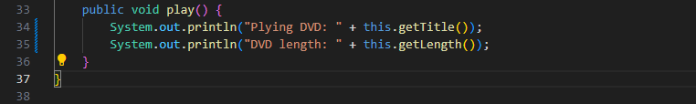

*Figure 4.2: Method play() của DigitalVideoDisc*

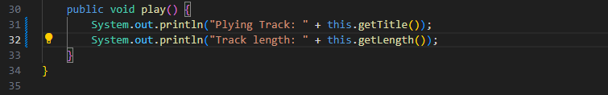

*Figure 4.3: Method play() của Track*

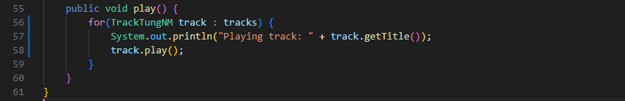

*Figure 4.4: Method play() của CompactDisc*

# Update the Cart class to work with Media

Lớp Cart bây giờ cần có khả năng tương tác với các đối tượng DVD, CD và Book. Vì các lớp DVD, CD và Book đều kế thừa từ lớp Media, nên thay vì làm việc trực tiếp với từng lớp con, lớp cart chỉ cần giao tiếp với lớp Media là có thể hoạt động được với tất cả.

**Source Code:**

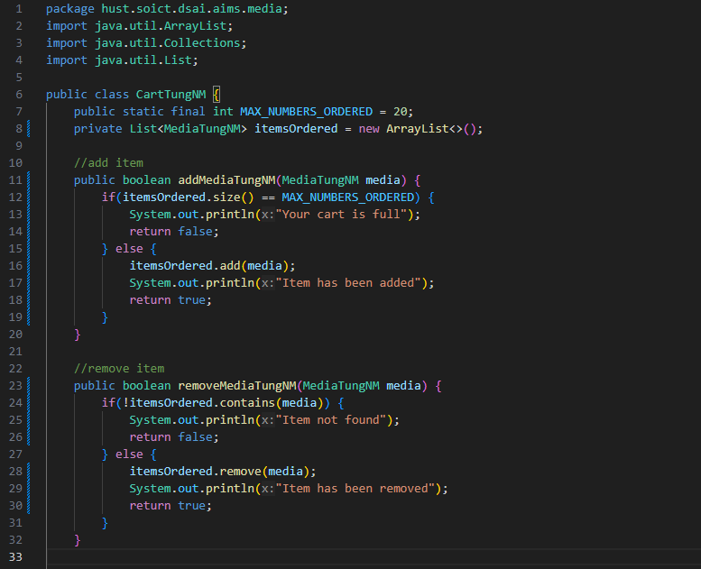

*Figure 5.1: Cart Class 1*

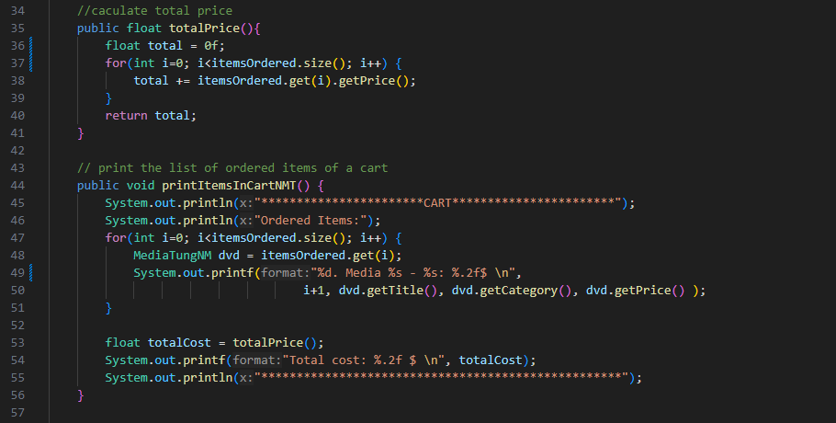

*Figure 5.2: Cart Class 2*

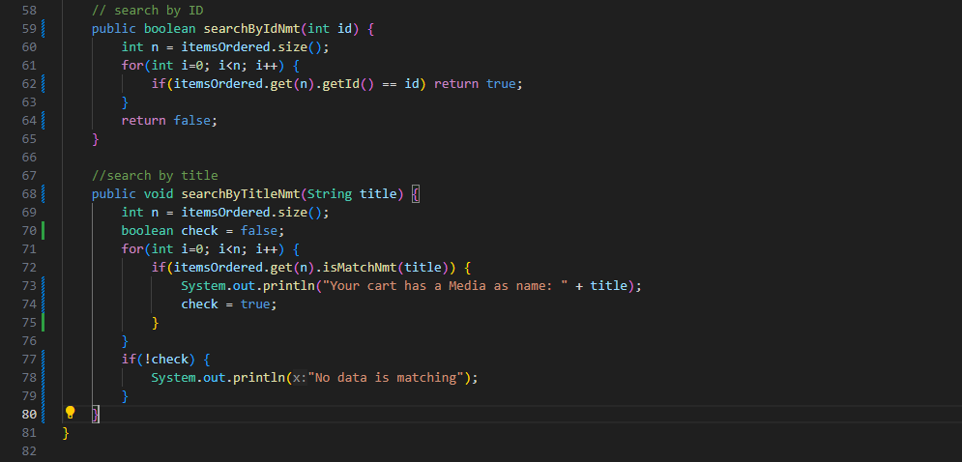

*Figure 5.3: Cart Class 3*

# Update the Store class to work with Media

**Source code:**

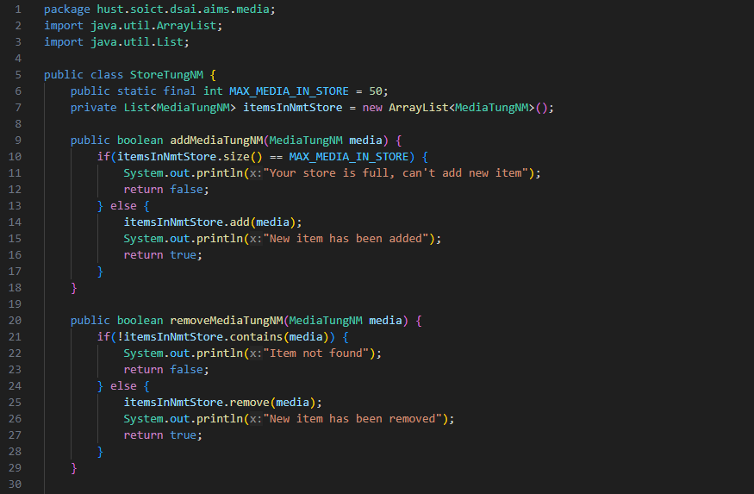

*Figure 6.1: Store Class 1*

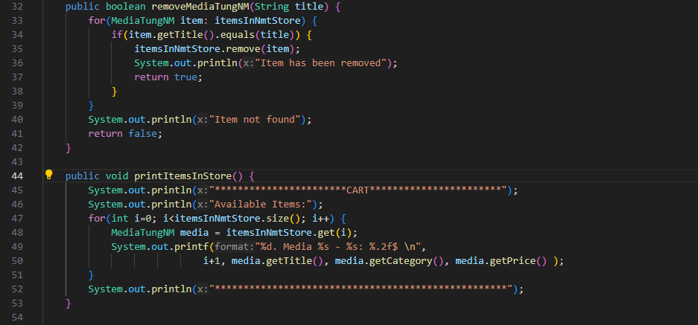

*Figure 6.2: Store Class 2*

# Constructors of whole classes and parent classes

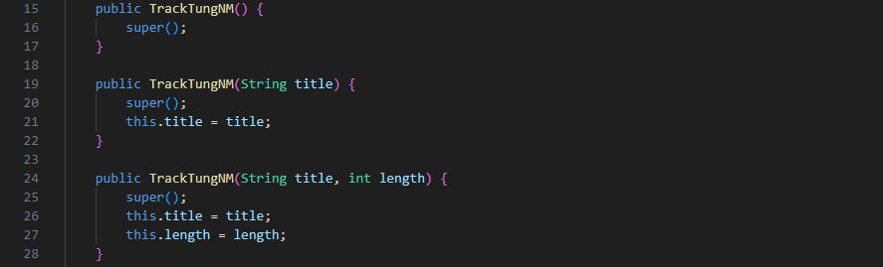

*Figure 7.1: Constructor Track Class*

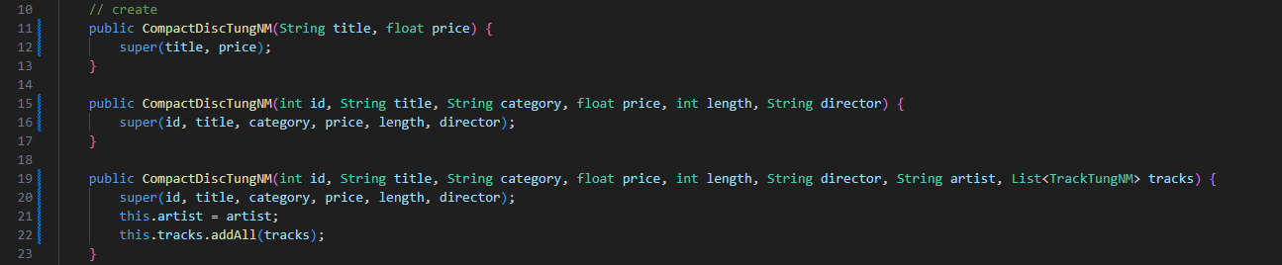

*Figure 7.2: Constructor CompactDisc Class*

Lớp Disc kế thừa lớp Media, khi đó lớp Media là lớp cha, lớp Disc là lớp con.

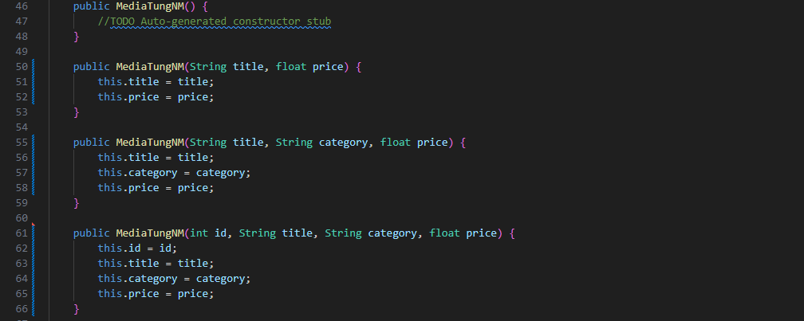

*Figure 7.3: Constructor Media Class*

# Unique item in a list

Để tránh trùng lặp các phần tử media trong giỏ hàng hoặc các track trong một đĩa CD, chúng ta có thể ghi đè lại phương thức equals() mặc định kế thừa từ lớp Object. Việc này cho phép so sánh bản chất thay vì so sánh vị trí ô nhớ của các đối tượng, qua đó ngăn chặn thêm các phần tử bị trùng lắp vào danh sách.

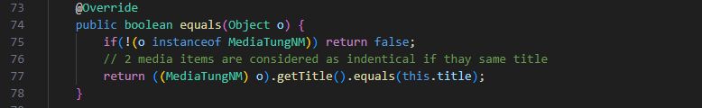

*Figure 8.1: Override equals in Media Class*

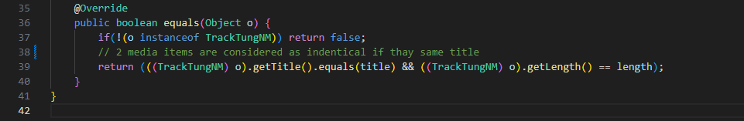

*Figure 8.2: Override equals in Track Class*

# Polymorphism with toString() method

*Figure 9.1: Code mô phỏng Polymorphism*

*Figure 9.2: Override toString() in Media Class*

Kết quả

*Figure 9.3: Result demo Polymorphism*

Lớp Media là lớp cơ sở được kế thừa bởi các lớp cụ thể hơn là CompactDisc, DigitalVideoDisc và Book. Khi khởi tạo các đối tượng cd, dvd, book thuộc lớp con rồi gán chúng cho biến kiểu Media, ta áp dụng kỹ thuật gọi là upcasting.

Việc thêm chúng vào danh sách media và duyệt danh sách để in ra thông tin mỗi phần tử bằng phương thức toString() là ví dụ điển hình cho tính đa hình động. Mỗi lớp con có thể cài đặt riêng toString() nên kết quả sẽ khác nhau dựa theo loại đối tượng, mà không cần quan tâm đến kiểu cụ thể của từng phần tử.

* Nhận xét: Do Media class chứa các thuộc tính chung và mỗi lớp con có thể có thuộc tính riêng (Ví dụ như class DVD có director và length) nên ta sẽ tiến hành override ở cả lớp cha và các lớp con và thu được kết quả như trong hình.

# Sort media in the car

Sắp xếp các media trong giỏ hàng theo hai tiêu chí:

* Bằng title: Hiển thị tất cả các media theo thứ tự bảng chữ cái. Trong trường hợp cùng title,

media có cost cao hơn sẽ được hiển thị trước.

* Bằng cost: Hiển thị theo thứ tự cost giảm dần. Trong trường hợp cost như nhau, sắp xếp media theo thứ tự bảng chữ cái



*Figure 10.1: Add the comparators as attributes of the Media class*

*Figure 10.2: MediaComparatorByCostTitle Class*

* Figure 10.3: MediaComparatorByTitleCost Class*

# Create a complete console application in the Aims class

*Figure 11.1: Màn hình chính*

## Người dùng chọn 1: View store

*Figure 11.2: Vào Trang View Store*

### Người dùng tiếp tục chọn 1. See a media’s details

*Figure 11.3: See a media's details*

*Figure 11.4: Thêm vào Cart*

### Người dùng chọn 2: Add a media to the cart

*Figure 11.5: Thêm media vào Cart*

### Người dùng chọn 3: Play a media

*Figure 11.6: Play a media*

### Người dùng chọn 4: See current cart

*Figure 11.7: See current cart after sort*

## Người dùng chọn 2: Update store

*Figure 11.8: Vào Trang Update Store*

### Người dùng chọn 1: Add a media to the store

*Figure 11.9: Add a media to store*

=> Kết quả sau khi thêm

*Figure 11.10: Result after add media to store*

### Người dùng chọn 2: Remove a media from the store

*Figure 11.11: Remove a media from the store*

=> Kết quả sau khi remove

*Figure 11.12: Result after remove a media*

## Người dùng chọn 3: See current cart

*Figure 11.13: Vào trang See current cart*

Giả sử lúc này trong Cart sẽ có các Media sau

*Figure 11.14: Media in Cart*

### Người dùng chọn 1: Filter medias in cart

*Figure 11.15: Filter Cart By id*

*Figure 11.16: Filter Cart By Title*

### Người dùng chọn 2: Sort medias in cart

*Figure 11.17: Sort Cart By Title*

*Figure 11.18: Sort Cart By Cost*

### Người dùng chọn 3: Remove media from cart

*Figure 11.19: Remove media by id*

=> Kết quả

*Figure 11.20: Result after remove media in cart by id*

### Người dùng chọn 4: Play a media

*Figure 11.21: Play a media in cart*

### Người dùng chọn 5: Place order

*Figure 11.22: Order*

=> Kết quả sau khi order

*Figure 11.23: Result after order*

# Class Diagram

*Figure 12.1: Class Diagram*

# UseCase Diagram

# Answer Question

*Figure 13.1: UseCase Diagram*

Trong trường hợp muốn so sánh các đối tượng Media với nhau bằng cách sử dụng Comparable thay vì Comparator, thì thay vì tạo ra các lớp riêng cho từng Comparator, chúng ta cần để lớp Media triển khai interface Comparable.

Lớp triển khai Comparable nên là lớp đại diện cho sản phẩm hoặc các mục trong giỏ hàng. Trong trường hợp này, lớp **Media** hoặc các lớp con của nó như **DVD** là ứng cử viên phù hợp để triển khai Comparable.

*Figure 14.1: Triển khai Comparable trong lớp trừu tượng Media*

*Figure 14.2: Mở rộng để so sánh nhiều thuộc tính hơn*

*Figure 14.3: Triển khai tại lớp con*

* Cách triển khai này giúp chúng ta linh hoạt hơn khi so sánh các đối tượng Media và cung cấp khả năng mở rộng cho các lớp con khác nếu cần thiết.
* Ta có thể sửa đổi quy tắc sắp xếp riêng trong lớp con như DVD để có thể áp dụng các quy tắc đặc biệt.